07.10. 3-Б клас Фізична культура Загально-розвивальні вправи без предметів. Комплекс для формування правильної постави. Різновиди ходьби. Різновиди бігу.

Елементи акробатики.

Біг з низького старту до З0 м. Стрибки у довжину з місця.

Хід уроку

**І. ВСТУПНА БЕСІДА**

1. Бесіда «Правила безпеки під час занять стрибковими вправами»

* Стрибки треба виконувати лише в спортивному взутті.
* Приземлення має бути м’яким, на обидві ноги, з поступовим присіданням. Не приземляйся на руки, щоб не травмуватися.
* Стрибки виконуй тільки тоді, коли попередній стрибун покинув місце приземлення.

**ІІ. ОСНОВНА ЧАСТИНА**

**1. Загально-розвивальні вправи**

- Виконай комплекс вправ за посиланням

[**https://www.youtube.com/watch?v=xs1FdB3wJ9Q**](https://www.youtube.com/watch?v=xs1FdB3wJ9Q)

**Техніка виконання вправи з акробатики «міст» лежачи.**

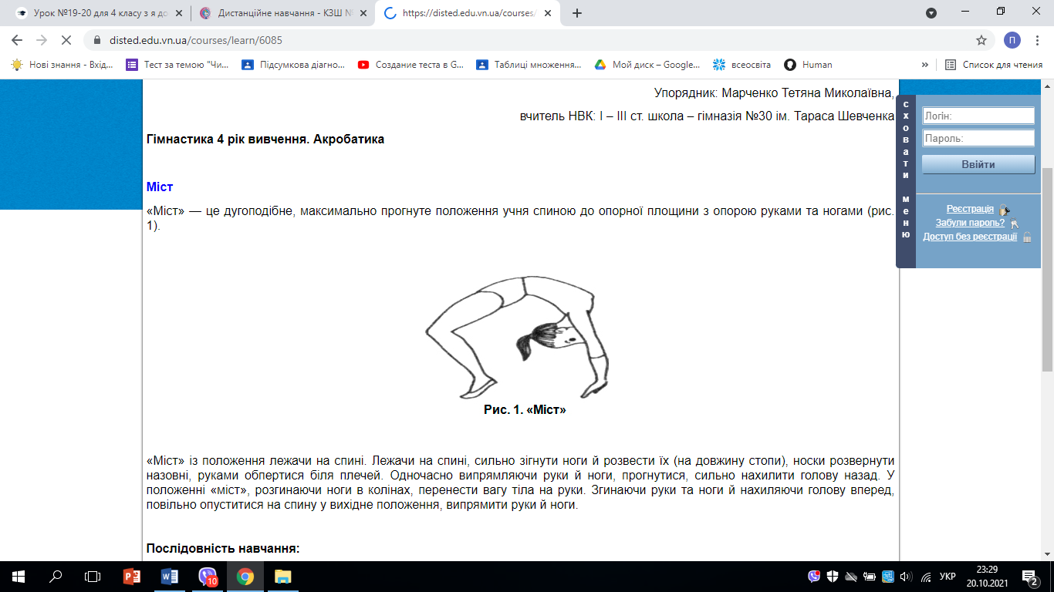

**Рухлива гра «Дискотека».**

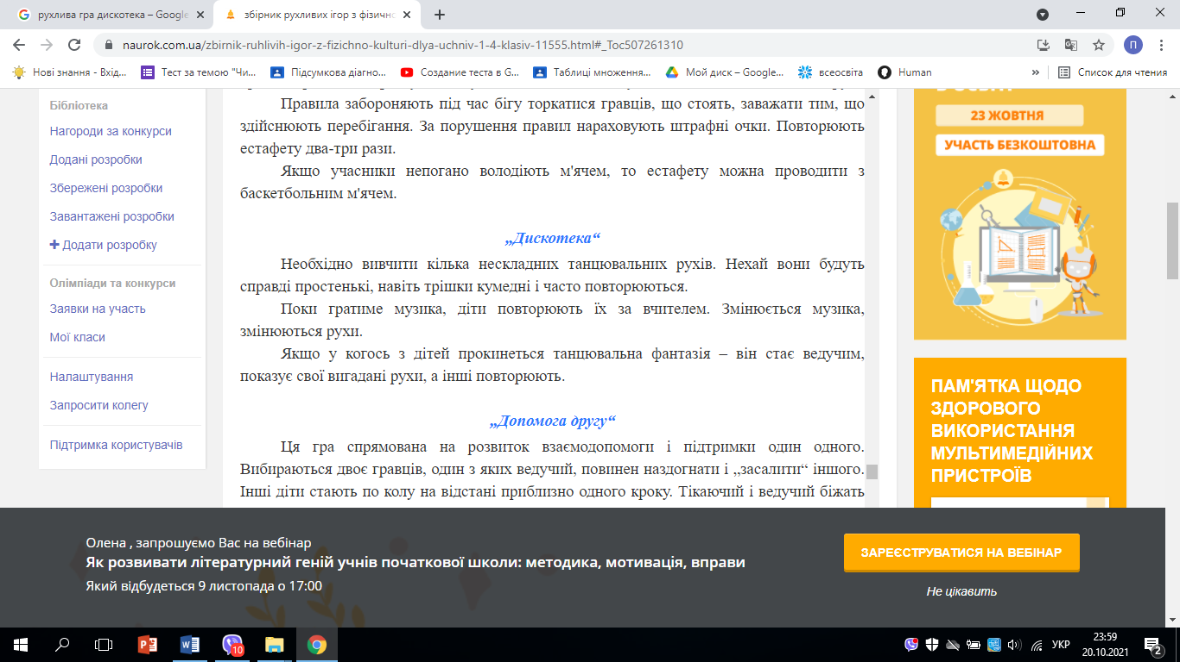

***Бажаю вам гарного настрою і міцного здоров’я!***